CENTRO PAULA SOUZA
FACULDADE DE TECNOLOGIA DE FRANCA
“Dr. THOMAZ NOVELINO”

TECNOLOGIA EM ANÁLISE E DESENVOLVIMENTO DE SISTEMAS

RAFAEL ALBANO DA SILVA

LIcitaSP
Dimensionamento e Prototipação de um Sistema para Extração de Licitações do Diário Oficial do Estado de São Paulo

Trabalho de Graduação apresentado à Faculdade de Tecnologia de Franca - “Dr. Thomaz Novelino”, como parte dos requisitos obrigatórios para obtenção do título de Tecnólogo em Análise e Desenvolvimento de Sistemas.

Orientador: Prof. Dr./Me. Carlos Eduardo de França Roland

FRANCA/SP
2025
Dimensionamento e Prototipação de um Sistema para Extração de Licitações do Diário Oficial do Estado de São Paulo

Rafael Albano da Silva¹

Resumo

Este trabalho apresenta o LicitaSP, um protótipo de sistema web para automação da extração, filtragem e notificação sobre licitações publicadas no Diário Oficial do Estado de São Paulo (DOE-SP). O problema abordado é a dificuldade de pequenas e médias empresas (PMEs) em acompanhar diariamente editais e licitações oficiais, o que reduz sua participação em processos de contratação pública. O objetivo é projetar e dimensionar uma solução que raspagem de dados automática das edições do DOE-SP, e notificar as empresas interessadas.
A metodologia combina práticas do Ciclo de Vida do Desenvolvimento de Software (levantamento de requisitos, modelagem UML/BPMN, entre outras...). Espera-se reduzir o tempo de identificação de oportunidades, ampliar a participação das PMEs em licitações e demonstrar a aplicabilidade técnica e social da solução.
Palavras-chave: Diário Oficial, Licitações, Raspagem de Dados.

Abstract

This work presents LicitaSP, a web system prototype developed to automate the extraction, filtering, and notification of public tenders published in the Official Gazette of the State of São Paulo (DOE-SP). The addressed problem is the difficulty faced by small and medium-sized enterprises (SMEs) in daily monitoring of official notices and tenders, which reduces their participation in public procurement processes. The objective is to design and develop a solution capable of automatically scraping data from DOE-SP editions and notifying interested companies.
The methodology combines practices from the Software Development Life Cycle (requirements gathering, UML/BPMN modeling, among others). The expected results include reducing the time required to identify opportunities, increasing SME participation in public tenders, and demonstrating the technical and social applicability of the proposed solution.

Keywords: DATA SCRAPING; LICITATIONS; OFFICIAL GAZETTE; PUBLIC PROCUREMENT; SMALL AND MEDIUM ENTERPRISES

² Graduando em Análise e Desenvolvimento de Sistemas pela Fatec Dr. Thomaz Novelino – Franca/SP.

1 Introdução
No cenário de contratações públicas, pequenas e médias empresas (PMEs) enfrentam um desafio diário: a perda de oportunidades devido à dificuldade de monitorar manualmente as publicações do Diário Oficial do Estado de São Paulo (DOE-SP). Essa dor foi identificada a partir de relatos de clientes da empresa onde trabalho, e por dificuldade em encontrar licitações no diário oficial deixaram de participar de licitações ou começar projetos estratégicos. Esse problema também existe quando consideramos a diversidade de editais, portarias e agendas públicas publicadas diariamente, muitas vezes em formatos pouco amigáveis.
Diante desse contexto, o problema central do projeto é: "Como monitorar eficientemente as licitações publicadas no Diário Oficial do Estado de São Paulo (DOE-SP) e notificar Pequenos e Micro Empresários (PMEs)?". A ausência de uma solução automatizada para esse processo gera desigualdade competitiva, já que empresas maiores contam com equipes dedicadas, enquanto PMEs dependem de esforços manuais e sujeitos a falhas.
A solução proposta do LicitaSP, é prototipar e dimensionar um sistema web que automatiza a captura, busca e notificação de dados do DOE-SP. A ferramenta utilizará técnicas de raspagem de dados para extrair informações diárias, processá-las com base em palavras chave definidas pelos usuários e enviar alertas via canais verificados (e-mail ou SMS). A arquitetura do sistema deverá utilizar tecnologias consolidadas: Python (com Selenium para scraping), PostgreSQL para armazenamento de dados e Bootstrap para a interface responsiva.
O projeto exige competências alinhadas ao curso de Análise e Desenvolvimento de Sistemas (ADS), como prototipação de telas, documentação técnica, e verificação da viabilidade de otimização e automação de processos. Socialmente, o LicitaSP democratiza o acesso a informações públicas, reduzindo desigualdades competitivas no mercado e fortalecendo a participação de PMEs em licitações estaduais. Isso não apenas amplia o leque de fornecedores para o governo, mas também fomenta a economia local.
A viabilidade técnica é se dá pelo uso de tecnologias de código aberto e infraestrutura de baixo custo. O investimento inicial é baixo, focando em desenvolvimento e manutenção simplificada, com potencial de escalar o produto futuramente. O alinhamento com metodologias ágeis e ferramentas consolidadas e open-source (como Git para versionamento e Docker para conteinerização) garante a sustentabilidade do projeto.
O LicitaSP não só visa resolver um problema operacional identificada no mercado, mas também exemplifica a aplicação prática de conhecimentos de análise e desenvolvimento de sistemas em projetos socialmente importantes. Ao dimensionar uma solução acessível e eficiente, o projeto contribui para a transparência pública e a competitividade empresarial, cumprindo um duplo papel: técnico e social.

1.1 Termo da Abertura do Projeto (TAP)
O Termo de Abertura do Projeto (TAP) é um documento essencial na fase inicial de qualquer projeto, responsável por formalizar sua existência, definir seus objetivos gerais e conceder autoridade ao gerente de projeto para mobilizar recursos organizacionais. Segundo De Queiroz Varolo e Fiirst (2020), o TAP constitui uma ferramenta estratégica que possibilita a estruturação de propostas e planos de trabalho com base em informações claras e verificáveis, assegurando que todos os envolvidos compreendam a finalidade e as diretrizes do projeto desde o início.
Ele contém informações essenciais como objetivos, justificativa, escopo preliminar, partes interessadas, riscos iniciais e recursos previstos. Ainda conforme Varolo e Fiirst (2020), sua aplicação prática em instituições públicas, como observado no município de Guaíra-PR, demonstrou que o TAP funciona não apenas como instrumento de autorização, mas como guia de alinhamento técnico, administrativo e estratégico.

Termo de Abertura do Projeto (TAP) para o projeto LicitaSP
1. Identificação do Projeto
Nome do Projeto: LicitaSP – Sistema Web de Automação para Extração e Notificação de Licitações do DOE-SP
Patrocinador: LicitaTech Solutions Ltda. (empresa fictícia criada para fins acadêmicos)
Gerente de Projeto: Rafael Albano da Silva
Data de Abertura: 03/08/2025
2. Justificativa / Contextualização do Projeto
Pequenas e médias empresas (PMEs) enfrentam dificuldade para acompanhar diariamente as publicações de editais e licitações no Imprensa Oficial do Estado de São Paulo (DOE-SP). Isso reduz sua participação em processos de contratação pública. O sistema LicitaSP propõe automatizar a raspagem dos editais, filtragem por palavras-chave e notificação imediata aos usuários, aumentando oportunidades e democratizando o acesso.

3. Objetivos de Alto Nível
Extrair automaticamente as edições do DOE-SP em formato digital.
Filtrar publicações relevantes para PMEs com base em parâmetros configuráveis (palavras-chave, regiões, setor de atividade).
Armazenar os resultados em banco de dados para consulta e histórico.
Notificar empresas interessadas via interface web ou e-mail de forma personalizada.

4. Entregas Principais
- Protótipo funcional do sistema web: interface, back-end, banco de dados.
- Módulo de raspagem automatizada do DOE-SP.
- Módulo Web para configurações da busca e lista de licitações.
- Sistema de notificação (web/e-mail).

5. Escopo Preliminar
Incluído: coleta de publicações do DOE-SP, filtragem por palavras-chave, notificação para usuários cadastrados, interface administrativa.
Excluído: integração com outras diários oficiais estaduais fora de São Paulo, app móvel nativo (será considerado em fase futura).

6. Marcos Principais
M1 – Aprovação do TAP
M2 – Entrega do protótipo de raspagem
M3 – Entrega das buscas e notificações
M4 – Entrega da filtragem configurável
M5 – Entrega final e homologação

7. Premissas e Restrições
Premissas: o DOE-SP disponibiliza seus arquivos online; infraestrutura de hospedagem disponível.
Restrições: orçamento limitado; cronograma de 3 meses; equipe restrita.

8. Riscos Iniciais
Alterações na estrutura de publicação do DOE-SP que comprometem a raspagem.
Baixa adesão de PMEs durante fase piloto.
Problemas de desempenho ou escalabilidade.

9. Principais Stakeholders
Patrocinador - LicitaTech Solutions Ltda. (empresa fictícia criada para fins acadêmicos)
Gerente de Projeto – Rafael Albano da Silva
Usuários (PMEs) – LicitaTech Solutions Ltda.

10. Autoridade do Gerente de Projeto
O gerente de projeto está autorizado a alocar os recursos humanos e técnicos aprovados no orçamento, solicitar alterações com impacto em prazo ou custo, e conduzir reuniões de decisão com os stakeholders descritos.

11. Aprovação
Assinatura __________________________________________________

2 Viabilidade do Projeto
2.1 Canvas de Negócio (Business Model Canvas - BMC)
O Business Model Canvas (BMC) é uma ferramenta visual que ajuda a compreender como uma empresa cria e entrega valor. Ele organiza os principais elementos de um negócio em nove blocos que mostram clientes, proposta de valor, canais, recursos e custos. Seu uso facilita o planejamento e a comunicação entre empreendedores e equipes.
No contexto brasileiro, o BMC tem sido usado para apoiar decisões estratégicas e promover uma visão mais clara dos processos empresariais. Segundo Filho et al. (2020), a ferramenta permite alinhar a criação de valor e a estrutura operacional de forma simples e eficiente. Já Ismail e Cintra (2021) destacam que o uso do BMC contribui para o planejamento e a inovação dentro das pequenas empresas, servindo como apoio na formulação de estratégias.

Imagem 1 – Canvas
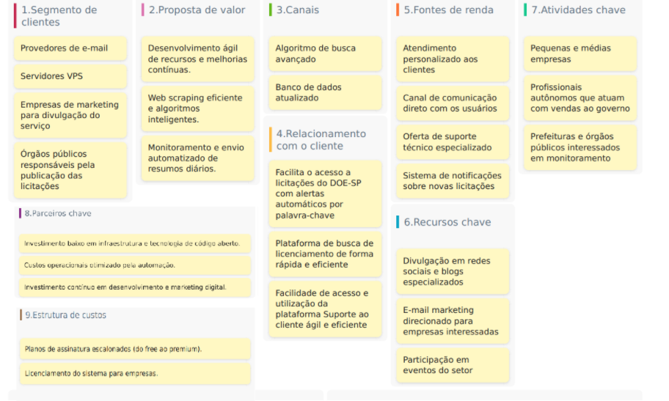

2.2 Matriz SWOT
Segundo Speth (2023), a análise SWOT, também conhecida como matriz SWOT, é uma ferramenta essencial de planejamento estratégico que permite às organizações avaliar de forma estruturada os fatores internos e externos que influenciam seu desempenho. Essa metodologia é composta por quatro dimensões: Forças (Strengths), Fraquezas (Weaknesses), Oportunidades (Opportunities) e Ameaças (Threats).
A ferramenta foi desenvolvida originalmente na década de 1960 por Albert Humphrey e, tornou-se amplamente utilizada em diferentes contextos empresariais para apoiar o diagnóstico estratégico e a formulação de planos de ação mais eficazes (Speth, 2023).
Ao aplicar a matriz SWOT, as empresas podem definir estratégias mais coerentes, priorizar investimentos, otimizar a alocação de recursos e antecipar contingências no ambiente de negócios, o que fortalece sua capacidade de adaptação e sustentabilidade no mercado.

Tabela 1 – Matriz SWOT

2.3 Plano de Ação 5W2H do Projeto
A sigla deriva das iniciais, em inglês, de sete questões fundamentais: What (o que será feito?), Why (por que será feito?), Where (onde será feito?), When (quando será feito?), Who (por quem será feito?), How (como será feito?) e How much (quanto custará?).
O método 5W2H é uma ferramenta que utiliza uma série de perguntas direcionadas ao processo produtivo, ajudando a destacar as rotinas mais relevantes, identificar problemas e propor soluções (LISBÔA; GODOY, 2012).
Neste estudo o método foi aplicado visando proporcionar soluções para as fraquezas do negócio, de modo que para cada fraqueza foram propostas soluções práticas, identificando os atores responsáveis, os custos envolvidos e as datas de conclusão.

Tabela 2 – 5W2H
Fraqueza | O que (What) | Por que (Why) | Quem (Who) | Onde (Where) | Quando (When) | Como (How) | Quanto (How Much)
Possibili-dade de alterar a fonte oficial | Implemen-tar verificação de layout na raspagem de dados | Prevenir erros caso o Diário mude o formato | Equipe de desenvolvi-mento | No código de scraping | Fase de manutenção | Monitorando mudanças no HTML e adaptando-se automaticamente | Requer tempo adicional de desenvolvimento
Possibilidade de alterar a fonte oficial | Suportar múltiplas fontes de dados | Evitar dependência de uma única fonte | Equipe de desenvolvi-mento | Back-end e banco de dados | Ao planejar o sistema (fazer métodos reutilizavéis) | Fazer arquitetura modular e flexível | Complexidade maior, mas amplia cobertura
Um mercado mais restrito de usuários (somente empresas) | Expandir público-alvo além de empresas | Aumentar a base de clientes | marketing | Campa-nhas e site | Após validação inicial | Criar estratégias de divulgação e parcerias | Custos de marketing e publicidade
Um mercado mais restrito de usuários (somente empresas) | Oferecer planos para diferentes tamanhos de clientes | Adequar o sistema a vários perfis de uso | Equipe de desenvolvimento | No modelo de negóci-os e pricing | Após MVP | Definir faixas de preços e recursos escaláveis | Investimento em estudo de mercado e suporte
Por ser um sistema WEB, pode ter problemas de atingir um público maior | Desenvolver app simples usando WebView | Atingir usuários mobile e offline | Equipe de desenvolvimento | Android | Depois do lançamento web | Empacotar a aplicação web em containers móveis | Custo de publicação e manutenção nas lojas
Por ser um sistema WEB, pode ter problemas de atingir um público maior | Otimizar SEO e res-ponsivi-dade | Ampliar alcance e melhorar experiência em dispositivos móveis | Equipe de desenvolvimento | No site principal | Contínuo, desde a implementação até melhorias | Aplicar boas práticas de SEO e design responsivo | Horas de desenvolvimento e consultoria de SEO

3 Levantamento de Requisitos
3.1 Elicitação e especificação dos Requisitos
Para compreender com profundidade as necessidades e expectativas do projeto, foi realizado um processo de elicitação de requisitos junto ao cliente. A primeira etapa consistiu em reuniões presenciais e entrevistas estruturadas, nas quais buscamos esclarecer as principais funcionalidades desejadas e as limitações atuais que o sistema pretende resolver. O cliente demonstrou interesse em um sistema intuitivo e eficiente, que pudesse se integrar os processos de trabalho já existentes e melhorar o fluxo de trabalho.
Durante as sessões, foram aplicadas técnicas de brainstorming e mapeamento de processos para identificar os pontos críticos e oportunidades de melhoria. O cliente destacou a importância de certos requisitos funcionais, como a necessidade de notificar o usuário com um relatório diário das licitações encontradas, além de requisitos não funcionais, como a segurança e integridade dos dados. Também foi utilizada uma análise de casos de uso para entender as interações específicas que o sistema deve ter.
A partir dessas reuniões, foi possível elaborar uma especificação detalhada dos requisitos, dividida em requisitos funcionais e não funcionais, documentando cada um de forma clara e precisa. Esse registro formal permitirá o alinhamento das expectativas do cliente com a equipe de desenvolvimento e servirá como referência para as futuras fases de validação e implementação do sistema.

3.2 BPMN
O termo BPMN (Business Process Model and Notation) significa Modelo e Notação de Processos de Negócios e corresponde a uma notação gráfica padronizada que permite representar visualmente as etapas de um processo empresarial. Segundo De Almeida Molina e De Andrade (2024), o BPMN foi desenvolvido para oferecer uma forma estruturada e compreensível de modelar processos, promovendo uma visão unificada entre a área de negócio e a área técnica. Essa notação visa facilitar a comunicação entre diferentes perfis de stakeholders e reduzir ambiguidades no entendimento das operações organizacionais.

O principal objetivo do BPMN é fornecer uma notação inteligível e padronizada para todos os participantes do processo de negócio — desde analistas de processos e desenvolvedores até gestores —, favorecendo o alinhamento entre os diferentes níveis da organização. Conforme destacam De Almeida Molina e De Andrade (2024), o uso do BPMN possibilita mapear não apenas o fluxo ideal de execução de um processo, mas também as exceções e falhas que podem ocorrer, o que o torna uma ferramenta poderosa para o gerenciamento e melhoria contínua de processos.

A adoção do BPMN no projeto tem como fundamento a necessidade de visualizar e compreender claramente as etapas dos processos de negócio, permitindo que as expectativas de todos os envolvidos sejam alinhadas de maneira precisa. Essa abordagem possibilita uma modelagem mais eficiente, ao mesmo tempo em que fornece subsídios para a identificação de gargalos e oportunidades de otimização. Além disso, como apontam De Almeida Molina e De Andrade (2024), a utilização do BPMN favorece a padronização e a transparência, facilitando futuras automações e garantindo que o processo modelado esteja em conformidade com as boas práticas de engenharia de software e gestão organizacional.

Imagem 2 – BPMN
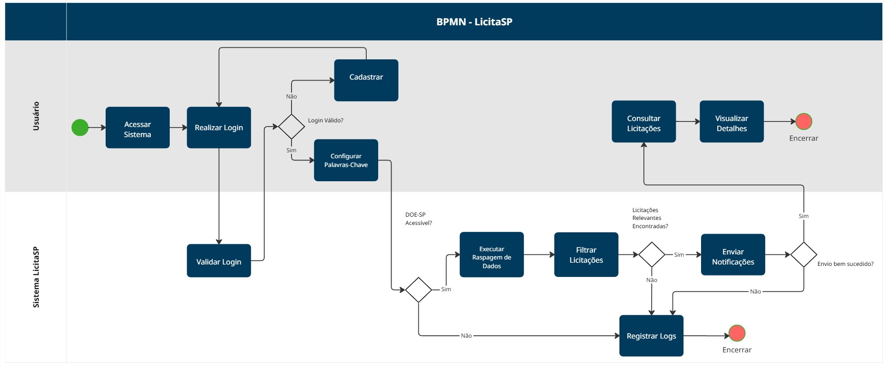

3.3 Requisitos Funcionais
Requisitos funcionais são especificações que descrevem o que um sistema ou software deve realizar para cumprir sua função. Eles definem as funcionalidades e capacidades que o sistema precisa ter para atender às necessidades do usuário ou resolver um problema específico. Esses requisitos geralmente incluem ações que o sistema deve realizar em resposta a entradas, o comportamento esperado em diferentes cenários e as restrições que o sistema deve obedecer.
Segundo Sommerville (2011), requisitos funcionais devem indicar claramente as funções que o sistema deve oferecer, incluindo detalhes sobre entradas, saídas e operações a serem executadas. Os requisitos funcionais são essenciais para garantir que o software atenda às expectativas do cliente, focando na definição clara de como o sistema deve se comportar.

Tabela 3 – Requisitos Funcionais do sistema
ID: RF001 | Nome do Requisito: Cadastro de Palavras-Chave
Descrição → | O usuário deve poder cadastrar, listar, editar e excluir palavras-chave para buscar licitações.
Categoria: Funcional | Prioridades: Essencial
Informações → | ID, Palavra, Data de cadastro, Status (Ativa/Inativa)
Regra de Negócio → | Não possui
ID: RF002 | Nome do Requisito: Cadastro de Usuários
Descrição → | O administrador deve poder cadastrar, listar, editar e excluir usuários.
Categoria: Funcional | Prioridades: Essencial
Informações → | ID, Nome, E-mail (único), Senha, Data de cadastro
Regra de Negócio → | E-mail deve ser único.
ID: RF003 | Nome do Requisito: Webscraping de Licitações
Descrição → | O sistema deve buscar licitações no Diário Oficial do Estado de SP com base nas palavras-chave cadastradas para cada usuário
Categoria: Funcional | Prioridades: Essencial
Informações → | ID, Título, Conteúdo, Data da publicação, Palavras-chave relacionadas, Link, Status (Lida/Não lida)
Regra de Negócio → | Busca deve ser executada periodicamente, automaticamente ou manualmente pelo administrador.
ID: RF004 | Nome do Requisito: Lista de Publicações
Descrição → | O sistema deve listar as publicações encontradas e permitir filtros.
Categoria: Funcional | Prioridades: Essencial
Informações → | ID, Título, Data da publicação, Status (Lida/Não lida)
Regra de Negócio → | Filtragem por Data, Palavras-chave e Status.
ID: RF005 | Nome do Requisito: Favoritos
Descrição → | Usuários devem poder marcar publicações como favoritas e visualizar uma lista separada.
Categoria: Funcional | Prioridades: Importante
Informações → | ID, Usuário, Publicação marcada como favorita
Regra de Negócio → | Possibilidade de adicionar e remover favoritos.
ID: RF006 | Nome do Requisito: Publicações Lidas
Descrição → | Usuários devem poder marcar publicações como lidas e destacar essas publicações na lista.
Categoria: Funcional | Prioridades: Importante
Informações → | ID, Usuário, Publicação marcada como lida
Regra de Negócio → | Possibilidade de filtrar por publicações lidas/não lidas.
ID: RF007 | Nome do Requisito: Interface de Administração
Descrição → | O administrador deve ter acesso a uma interface para gerenciar palavras-chave, usuários e executar o scraping.
Categoria: Funcional | Prioridades: Essencial
Informações → | Ações de gerenciamento para palavras-chave e usuários, botão para execução do scraping
Regra de Negócio → | Não possui

3.4 Requisitos Não Funcionais
Requisitos não funcionais são especificações que definem critérios para avaliar o funcionamento de um sistema, concentrando-se em como ele deve operar, em vez de o que ele deve fazer. Esses requisitos abrangem atributos de qualidade, como desempenho, segurança, usabilidade, confiabilidade e escalabilidade, que influenciam diretamente a experiência do usuário e a eficiência do sistema.
De acordo com o artigo "Requisitos Funcionais e Não Funcionais: o que são e qual é a diferença?", publicado pela Domatech, os requisitos não funcionais estabelecem os critérios que medem o desempenho e a operação de um sistema. Eles não determinam o que o sistema deve fazer, mas especificam como ele deve se comportar em aspectos como desempenho, segurança e escalabilidade do software.
Além disso, a engenharia de requisitos define os requisitos não funcionais, ou requisitos de qualidade, como sendo os requisitos que especificam critérios que podem ser usados para descrever o funcionamento de um sistema, e não os comportamentos específicos.
Essas definições enfatizam que os requisitos não funcionais são fundamentais para garantir a qualidade e a eficiência de um sistema, estabelecendo padrões e restrições que orientam seu desenvolvimento e operação.

Tabela 4 – Requisitos Não Funcionais do sistema
ID: RNF001 | Nome do Requisito: Tecnologias Utilizadas
Descrição → | O sistema deve ser desenvolvido utilizando Javascript, Python, Flask,  Selenium, PostgreSQL e um front-end simples.
Categoria: Não Funcional | Prioridades: Essencial
Informações → | Python para back-end, Flask como framework, PostgreSQL para banco de dados, HTML/CSS/JS para front-end
Regra de Negócio → | Não possui
ID: RNF002 | Nome do Requisito: Armazenamento de Dados
Descrição → | O banco de dados deve armazenar palavras-chave, usuários, publicações e a relação de favoritos/lidas.
Categoria: Não Funcional | Prioridades: Essencial
Informações → | Entidades: Palavras-chave, Usuários, Publicações, Favoritos/Lidas
Regra de Negócio → | Não possui
ID: RNF003 | Nome do Requisito: Execução do Scraping
Descrição → | O scraping deve ser executado automaticamente uma vez por dia ou manualmente pelo administrador.
Categoria: Não Funcional | Prioridades: Essencial
Informações → | Execução via linha de comando ou interface (github actions)
Regra de Negócio → | Não possui
ID: RNF004 | Nome do Requisito: Interface de Usuário
Descrição → | A interface deve ser simples, priorizando funcionalidades como listagem, filtros e ações básicas.
Categoria: Não Funcional | Prioridades: Essencial
Informações → | Listagem de publicações, filtros, botões de ação
Regra de Negócio → | Não possui

3.5 Casos de Uso
Casos de uso são utilizados para descrever os requisitos visíveis de um sistema. Eles são aplicados na fase de análise de requisitos de um projeto e contribuem para a elaboração de planos de teste e guias do usuário. Também são usados para criar e validar um design proposto, garantindo que ele atenda a todos os requisitos.
Casos de uso também auxiliam na criação de cronogramas de projeto, ajudando a planejar o que será incluído em cada versão. Esse processo ajuda a identificar e lidar com riscos logo no início, resultando em sistemas mais robustos e de melhor qualidade. (SCHNEIDER, 2001)

Imagem 3 – Diagrama de casos de uso
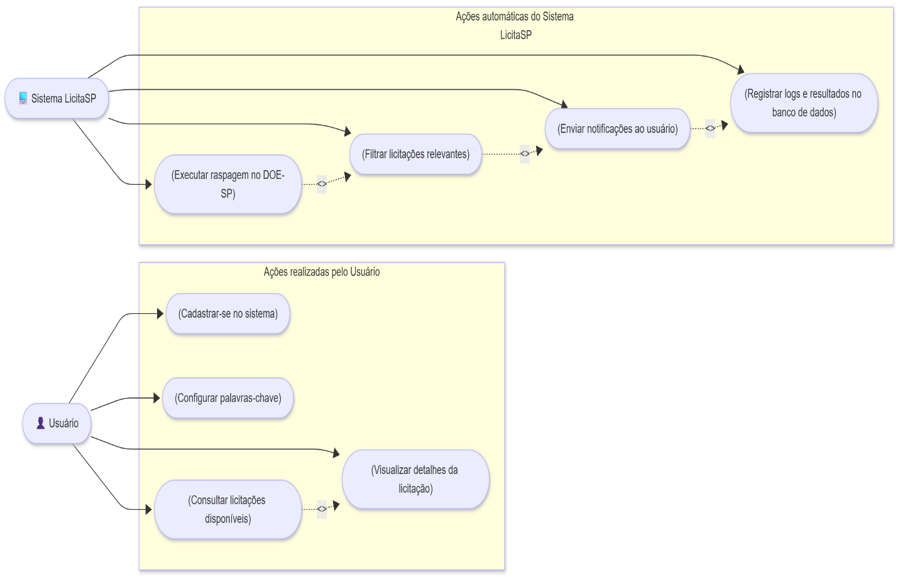

Tabela 5 – Descrição dos Casos de Uso
Caso de Uso – Cadastrar-se no Sistema
ID | UC 001
Descrição | Este caso de uso tem por objetivo permitir que o usuário crie uma conta no sistema LicitaSP.
Ator Primário | Usuário do sistema
Pré-condição | Nenhuma
Cenário Principal | 1. O caso de uso inicia quando o usuário seleciona a opção “Cadastrar-se”.
Cenário Principal | 2. O sistema carrega o formulário de cadastro.
Cenário Principal | 3. O usuário informa nome, e-mail e senha.
Cenário Principal | 4. O sistema valida os dados informados.
Cenário Principal | 5. O sistema verifica se o e-mail já existe.
Cenário Principal | 6. O sistema salva o novo registro no banco de dados.
Cenário Principal | 7. O sistema confirma o cadastro e exibe mensagem de sucesso.
Cenário Principal | 8. O sistema envia mensagem de boas-vindas ao usuário.
Pós-condição | Usuário cadastrado e apto a acessar o sistema.
Cenário Alternativo | 5a – O e-mail informado já existe
Cenário Alternativo | 5a.1 – O sistema exibe mensagem de erro e solicita outro e-mail.
Caso de Uso – Configurar Palavras-Chave
ID | UC 002
Descrição | Este caso de uso tem por objetivo permitir que o usuário configure palavras-chave utilizadas para buscar licitações.
Ator Primário | Usuário do sistema
Pré-condição | Usuário deve estar autenticado no sistema.
Cenário Principal | 1. O usuário acessa a opção “Cadastrar Palavras”.
Cenário Principal | 2. O sistema exibe o campo para inserção de palavras-chave.
Cenário Principal | 3. O usuário adiciona uma ou mais palavras.
Cenário Principal | 4. O sistema grava as palavras no perfil do usuário.
Cenário Principal | 5. O sistema confirma o salvamento e exibe mensagem de sucesso.
Pós-condição | Palavras-chave registradas para uso na busca automática.
Cenário Alternativo | 3a – O usuário não informa nenhuma palavra.
Cenário Alternativo | 3a.1 – O sistema solicita pelo menos uma palavra-chave.
Caso de Uso – Consultar Licitações Disponíveis
ID | UC 003
Descrição | Este caso de uso tem por objetivo permitir que o usuário visualize as licitações coletadas e filtradas pelo sistema.
Ator Primário | Usuário do sistema
Pré-condição | Usuário deve estar autenticado no sistema.
Cenário Principal | 1. O usuário acessa a opção “Consultar Licitações”.
Cenário Principal | 2. O sistema exibe a lista de licitações disponíveis.
Cenário Principal | 3. O usuário aplica filtros de data, órgão ou palavra-chave.
Cenário Principal | 4. O sistema apresenta os resultados correspondentes.
Pós-condição | Usuário visualiza as licitações disponíveis no momento.
Cenário Alternativo | 4a – Nenhuma licitação encontrada.
Cenário Alternativo | 4a.1 – O sistema exibe mensagem “Nenhuma licitação disponível no momento”.
Caso de Uso – Visualizar Detalhes da Licitação
ID | UC 004
Descrição | Este caso de uso tem por objetivo permitir que o usuário visualize detalhes completos de uma licitação específica.
Ator Primário | Usuário do sistema
Pré-condição | Usuário deve ter acessado a lista de licitações.
Cenário Principal | 1. O usuário seleciona uma licitação da lista.
Cenário Principal | 2. O sistema carrega os detalhes da licitação.
Cenário Principal | 3. O sistema exibe órgão, objeto, data e link do edital.
Pós-condição | Detalhes da licitação exibidos ao usuário.
Cenário Alternativo | 2a – Licitação não encontrada.
Cenário Alternativo | 2a.1 – O sistema exibe mensagem de erro.
Caso de Uso – Executar Raspagem no DOE-SP
ID | UC 005
Descrição | Este caso de uso tem por objetivo realizar automaticamente a coleta de publicações do Diário Oficial do Estado de São Paulo.
Ator Primário | Sistema LicitaSP
Pré-condição | Sistema configurado e com acesso à internet.
Cenário Principal | 1. O sistema inicia a rotina de raspagem programada.
Cenário Principal | 2. O sistema acessa o portal do DOE-SP.
Cenário Principal | 3. O sistema coleta as publicações disponíveis.
Cenário Principal | 4. O sistema armazena temporariamente os dados coletados.
Pós-condição | Publicações do DOE-SP coletadas e prontas para filtragem.
Cenário Alternativo | 2a – DOE-SP indisponível.
Cenário Alternativo | 2a.1 – O sistema registra o erro e reagenda a execução.
Caso de Uso – Filtrar Licitações Relevantes
ID | UC 006
Descrição | Este caso de uso tem por objetivo aplicar filtros sobre as publicações coletadas com base nas palavras-chave dos usuários.
Ator Primário | Sistema LicitaSP
Pré-condição | Existência de publicações coletadas e palavras-chave cadastradas.
Cenário Principal | 1. O sistema carrega as publicações coletadas.
Cenário Principal | 2. O sistema compara o conteúdo com as palavras-chave dos usuários.
Cenário Principal | 3. O sistema separa as licitações relevantes.
Cenário Principal | 4. O sistema salva os resultados filtrados.
Pós-condição | Licitações filtradas e associadas aos usuários correspondentes.
Cenário Alternativo | 3a – Nenhuma licitação corresponde às palavras-chave.
Cenário Alternativo | 3a.1 – O sistema registra o evento sem enviar notificações.
Caso de Uso – Enviar Notificações ao Usuário
ID | UC 007
Descrição | Este caso de uso tem por objetivo enviar automaticamente notificações aos usuários sobre novas licitações encontradas.
Ator Primário | Sistema LicitaSP
Pré-condição | Existência de licitações filtradas para um ou mais usuários.
Cenário Principal | 1. O sistema identifica usuários com licitações novas.
Cenário Principal | 2. O sistema gera o conteúdo das notificações.
Cenário Principal | 3. O sistema envia e-mails e alertas via painel.
Cenário Principal | 4. O sistema registra o envio no log.
Pós-condição | Usuários notificados sobre novas licitações.
Cenário Alternativo | 3a – Falha no envio.
Cenário Alternativo | 3a.1 – O sistema registra o erro e tenta novamente mais tarde.
Caso de Uso – Registrar Logs e Resultados
ID | UC 008
Descrição | Este caso de uso tem por objetivo registrar logs de execução, erros e resultados no banco de dados.
Ator Primário | Sistema LicitaSP
Pré-condição | Sistema em execução e eventos ocorrendo.
Cenário Principal | 1. O sistema registra cada rotina executada.
Cenário Principal | 2. O sistema armazena logs de sucesso e falha.
Cenário Principal | 3. O sistema mantém histórico das execuções.
Pós-condição | Logs e resultados armazenados no banco de dados.
Cenário Alternativo | 2a – Falha na gravação.
Cenário Alternativo | 2a.1 – O sistema salva os logs localmente e tenta novamente posteriormente.

3.6 Diagramas MER e DER
O Modelo Entidade-Relacionamento (MER) é uma representação conceitual da organização do armazenamento do sistema, criada durante a etapa de modelagem. Ele tem como objetivo identificar as entidades, atributos e relacionamentos que compõem o domínio de informação, sem considerar ainda detalhes técnicos de implementação. Dessa forma, o MER descreve de maneira abstrata como as informações se relacionam entre si, oferecendo uma visão lógica e compreensível para analistas e desenvolvedores.
Enquanto o MER define o que será representado e o DER mostra como isso se relaciona visualmente, tornando mais claro o entendimento da estrutura do banco de dados e garantindo coerência entre os dados modelados e a realidade do sistema.
Conforme destacam Mesquita e Finger (1998), o processo de modelagem de dados envolve a transformação gradual do modelo conceitual para o modelo lógico e, posteriormente, para o modelo físico. Essa transição tem como objetivo garantir que a estrutura conceitual dos dados seja mantida ao longo do processo de implementação, permitindo um mapeamento fiel das entidades e relacionamentos no banco de dados final. Nesse sentido, o DER é uma ferramenta fundamental de validação e comunicação entre o projetista de dados e os demais envolvidos no desenvolvimento do sistema.

Imagem 4 – Diagrama MER
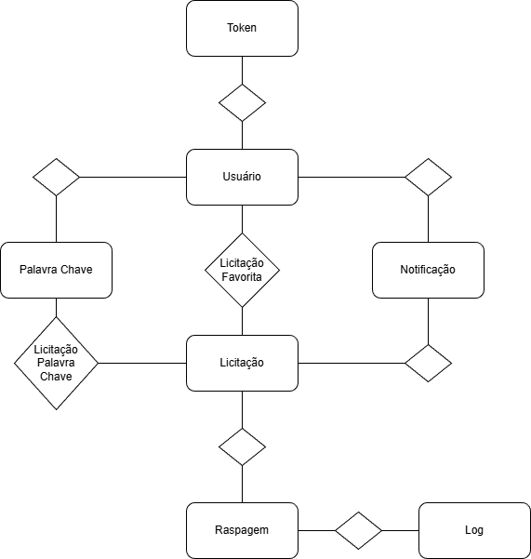

Imagem 5 – Diagrama DER
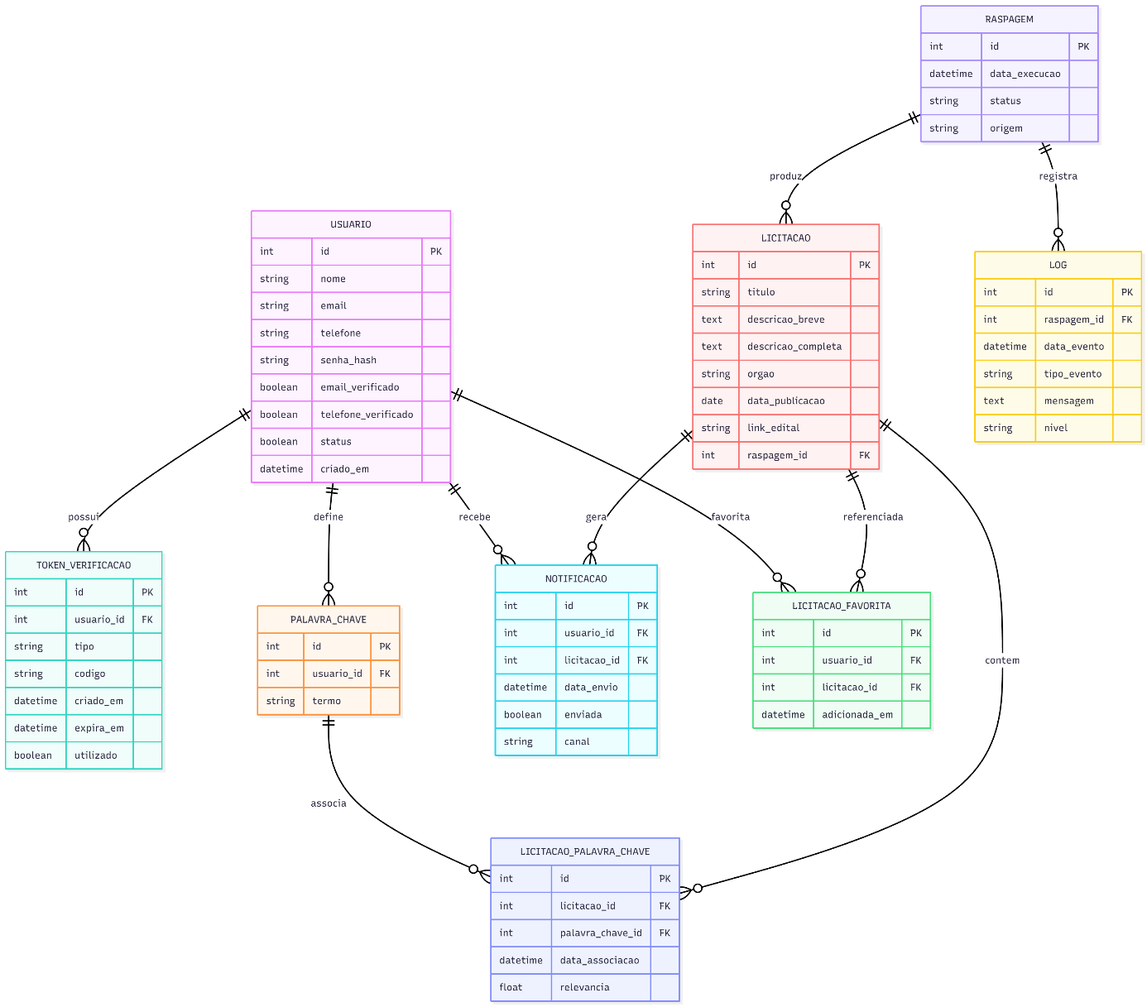

3.7 Diagrama de Classes
Segundo Edwar Saliba Júnior, em seu livro Diagrama de Classes (2020), o diagrama de classes é uma representação gráfica fundamental na modelagem de sistemas orientados a objetos, utilizada para definir a estrutura e a relação entre as classes de um sistema. Ele descreve os atributos, operações e os relacionamentos entre as classes, além de suas características e comportamentos esperados.
O diagrama de classes oferece uma visão estática do sistema, permitindo identificar e organizar seus principais componentes de forma a facilitar o desenvolvimento e a manutenção. Cada classe representa uma entidade com propriedades (atributos) e comportamentos (métodos), enquanto os relacionamentos, como associação, dependência, agregação e composição, mostram como essas classes interagem entre si dentro do sistema.
O diagrama de classes, conforme apresentado por Saliba Júnior, é uma ferramenta essencial para o planejamento e a documentação de software, promovendo uma compreensão mais clara do sistema entre os desenvolvedores e outros stakeholders envolvidos no projeto.
Iremos utilizar o diagrama de classe nesse projeto com o intuito de otimizar nossa aplicação bem como o banco de dados, e também calcular as métricas do projeto, tendo assim um custo aproximado do desenvolvimento como um todo.

Imagem 6 – Diagrama de Classe
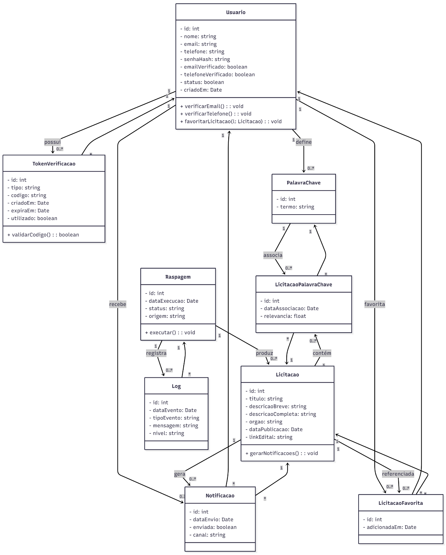

3.8 Diagrama de Atividades
O diagrama de atividades ilustra como as ações se inter-relacionam e se encadeiam, utilizando elementos como nós de ação, nós de decisão, bifurcações, junções e nós de início e fim. Essas representações ajudam a visualizar a lógica de execução das atividades, considerando o fluxo de controle e as condições para a transição entre atividades. O diagrama de atividades é valioso para identificar e documentar as interações entre processos, auxiliando na análise e na validação de fluxos de trabalho.
Segundo Rafael Maiani em sua tese de doutorado Técnica para Inspeção de Diagramas de Atividades (2011), o diagrama de atividades é uma ferramenta da UML (Unified Modeling Language) usada para representar o fluxo de atividades em um sistema ou processo. Ele descreve a sequência de ações ou tarefas e os caminhos que podem ser seguidos, oferecendo uma visão dinâmica dos processos de negócio e da lógica dos algoritmos do sistema.
A escolha do diagrama de atividades para o projeto se justifica por diversas razões, relacionadas à clareza, eficiência e organização do fluxo de operações. Em um sistema que lida com processos sequenciais e interdependentes, como a busca de licitações e notificação do usuário, o diagrama de atividades se torna uma ferramenta essencial para visualizar e entender cada etapa envolvida.

Imagem 7 – Diagrama de Atividades
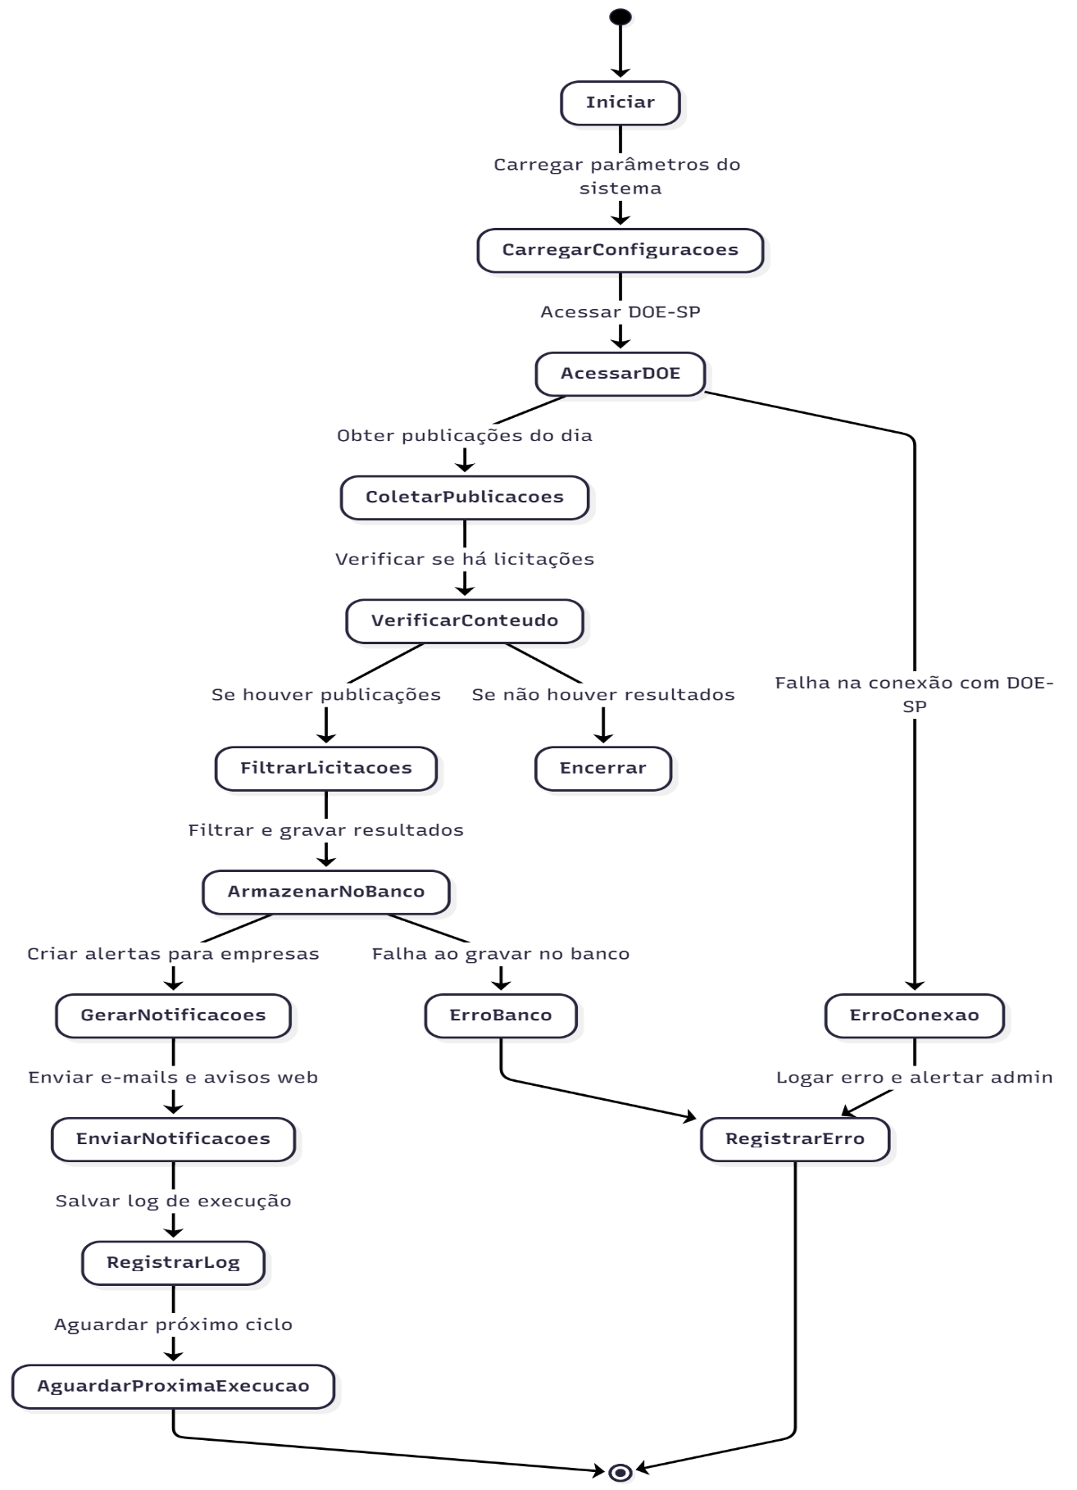
3.9 Diagrama de Estados
Um Diagrama de Estados, também conhecido como diagrama de máquina de estados, é uma representação gráfica que descreve o comportamento dinâmico de um sistema, destacando os diferentes estados que um objeto ou componente pode assumir e as transições entre esses estados em resposta a eventos. Essa ferramenta é amplamente utilizada na engenharia de software para modelar sistemas reativos e orientados a eventos.
A importância de um Diagrama de Estados reside em sua capacidade de:
Modelar comportamentos complexos: Ele permite a visualização clara de como um sistema responde a diversos eventos, facilitando a compreensão de comportamentos intricados.
Identificar inconsistências: Ao mapear todos os possíveis estados e transições, é possível detectar lacunas ou conflitos no design do sistema, contribuindo para a melhoria da qualidade do software.
Comunicação eficaz: Serve como uma ferramenta de comunicação entre membros da equipe de desenvolvimento, analistas e partes interessadas, garantindo que todos compartilhem uma compreensão comum do funcionamento do sistema.
Em resumo, os Diagramas de Estados são essenciais para a modelagem precisa do comportamento de sistemas, auxiliando no desenvolvimento de soluções mais robustas e eficientes.

Imagem 8 – Diagrama de Estados
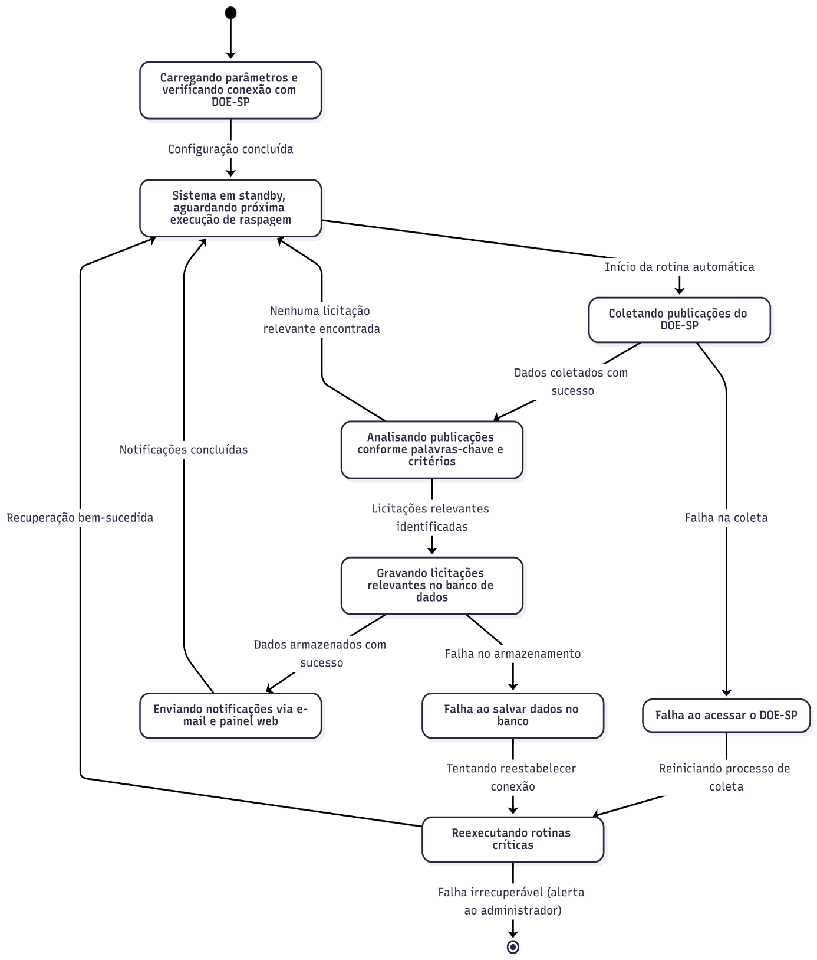

3.10 Diagrama de Sequência
Segundo Bacurau, Leal e Ramos em seu trabalho Uma Abordagem para a Construção de Diagramas da UML Concomitante à Prototipação de Interface (2022), o diagrama de sequência é um dos principais elementos da UML (Unified Modeling Language) para a modelagem de sistemas orientados a objetos, oferecendo uma visão detalhada das interações entre objetos em um sistema ao longo do tempo. O diagrama de sequência representa a troca de mensagens entre diferentes partes do sistema e as ordens em que essas trocas acontecem, focando na cronologia das interações para ilustrar como cada objeto responde a estímulos e chamadas. Dessa forma, ele é especialmente útil para a compreensão dos processos dinâmicos e da lógica de execução de um sistema, facilitando a análise das operações e do fluxo de informações entre componentes de software.
No projeto atual o diagrama de sequência será utilizado para documentar e visualizar a interação entre os diferentes elementos envolvidos no sistema, como o scrapper de dados, armazenamento no banco de dados e notificação do cliente. O objetivo é ilustrar de maneira precisa como essas partes se comunicam para realizar tarefas críticas, garantindo que todas as etapas do processo sejam corretamente seguidas e que os dados fluam adequadamente entre os módulos.

Imagem 9 – Diagrama de Sequência
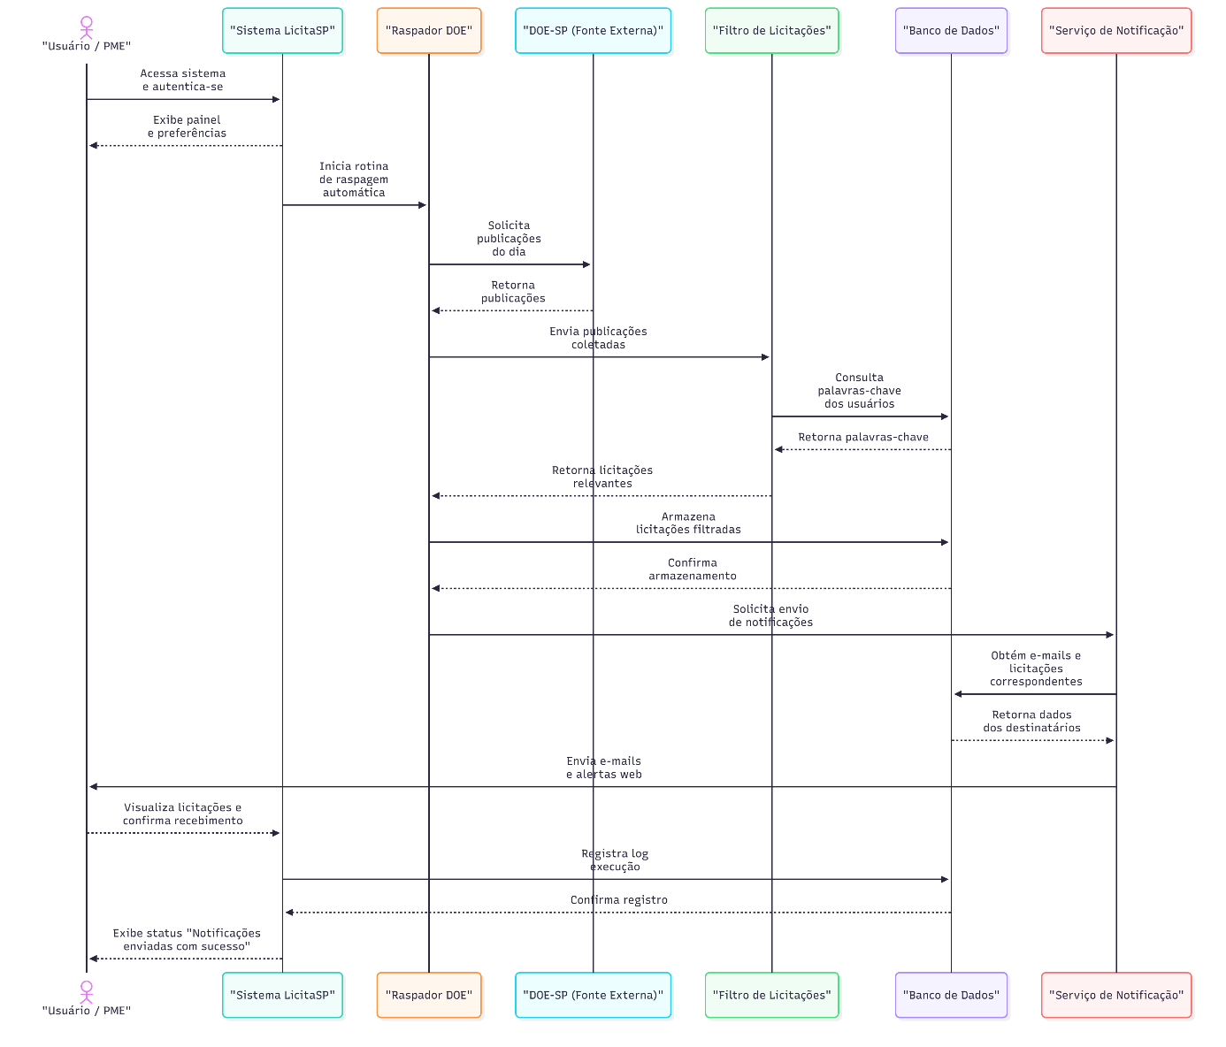

3.11 Matriz de Rastreabilidade
A Matriz de Rastreabilidade é uma ferramenta essencial para garantir o acompanhamento e a verificação dos requisitos em todas as etapas do desenvolvimento, promovendo maior controle de qualidade e alinhamento com as expectativas do projeto (DA TRINDADE; LUCENA, 2016).
Esse artefato é essencial porque ajuda a identificar lacunas no desenvolvimento, facilita o gerenciamento de mudanças e melhora a comunicação entre a equipe. Ela assegura que cada requisito inicial seja coberto por uma fase de desenvolvimento ou teste, promovendo maior controle de qualidade e alinhamento com as expectativas dos stakeholders.

Tabela 6 – Matriz de Rastreabilidade
ID Req. | Descrição do Requisito | Tipo | Casos de Uso Relacionados | Módulo / Componente | Critério de Aceitação / Teste
REQ-001 | O sistema deve permitir o cadastro de novos usuários. | Funcional | UC001 – Cadastrar-se no sistema | Módulo de Autenticação / Usuário | Ao preencher e confirmar o formulário, o sistema deve salvar os dados e exibir mensagem de sucesso.
REQ-002 | O sistema deve permitir a configuração de palavras-chave para filtragem. | Funcional | UC002 – Configurar palavras-chave | Módulo de Perfil / Filtro | Usuário consegue salvar palavras e o sistema utiliza essas configurações na filtragem.
REQ-003 | O sistema deve permitir consultar as licitações coletadas. | Funcional | UC003 – Consultar licitações disponíveis | Módulo de Consulta | Deve exibir licitações correspondentes aos filtros aplicados.
REQ-004 | O sistema deve exibir detalhes completos da licitação selecionada. | Funcional | UC004 – Visualizar detalhes da licitação | Módulo de Exibição / Licitação | Exibir título, órgão, data e link do edital.
REQ-005 | O sistema deve realizar a raspagem automática do DOE-SP diariamente. | Funcional | UC005 – Executar raspagem no DOE-SP | Módulo de Raspagem | O sistema deve coletar novas publicações automaticamente e registrar execução.
REQ-006 | O sistema deve aplicar filtros nas licitações coletadas com base nas palavras-chave dos usuários. | Funcional | UC006 – Filtrar licitações relevantes | Módulo de Filtro / Processamento | Somente licitações que contenham as palavras definidas devem ser armazenadas.
REQ-007 | O sistema deve enviar notificações automáticas aos usuários sobre novas licitações. | Funcional | UC007 – Enviar notificações ao usuário | Módulo de Notificação | Usuário deve receber e-mail ou alerta no painel em até 5 minutos após coleta.
REQ-008 | O sistema deve registrar logs de execução e erros no banco de dados. | Funcional | UC008 – Registrar logs e resultados | Módulo de Log / Banco de Dados | Cada rotina executada deve gerar registro no log.
REQ-009 | O sistema deve estar disponível 24h por dia, exceto em períodos de manutenção. | Não Funcional | UC005, UC006, UC007, UC008 | Infraestrutura / Servidor | O uptime deve ser ≥ 99%.
REQ-010 | O sistema deve armazenar dados de forma segura (criptografia de senhas e conexões seguras). | Não Funcional | UC001, UC002 | Segurança / Banco de Dados | Dados sensíveis devem ser criptografados e acessos autenticados.
REQ-011 | O sistema deve apresentar interface responsiva e de fácil uso. | Não Funcional | UC001 a UC004 | Interface Web (Flask / Bootstrap) | Interface adaptável a desktop e mobile sem perda de funcionalidade.

4 Ferramentas e Métodos
O desenvolvimento do sistema LicitaSP foi guiado por um conjunto estruturado de ferramentas e métodos de análise, planejamento e modelagem de software. O projeto teve início com a identificação do problema e das necessidades dos usuários, por meio de uma entrevista exploratória com um cliente em potencial, proprietário de uma pequena empresa que relatou um pouco das dores diárias que PMEs tem em comum, e assim surgiu o insight para iniciar a análise de viabilidade do projeto.
Com base nas informações obtidas na entrevista, foi possível realizar uma análise SWOT, identificando os pontos fortes, fracos, oportunidades e ameaças do cenário atual de monitoramento de licitações. Em seguida, foi elaborada a ferramenta 5W2H, com o objetivo de planejar as ações estratégicas para o desenvolvimento do sistema, definindo claramente o que seria feito, por quem, quando, por quê, como e quanto custaria.
Essas duas análises forneceram uma visão sólida para o levantamento de requisitos funcionais e não funcionais, que serviram como base para a modelagem dos diagramas UML (casos de uso, atividades, classes, sequência e estados), além do diagrama BPMN, que representou graficamente o fluxo de interação entre o usuário e o sistema, destacando as etapas automáticas de raspagem de dados e notificação.
Após a etapa de modelagem, iniciou-se o desenvolvimento do protótipo web, seguindo princípios de modularidade, escalabilidade e segurança.

4.1 Métodos Adotados
Os métodos utilizados para conduzir o projeto foram:
Entrevista com cliente em potencial: serviu como base para compreender o problema e validar hipóteses sobre as necessidades das pequenas e médias empresas (PMEs).

Análise SWOT: utilizada para mapear forças (automação e acessibilidade), fraquezas (dependência do DOE-SP), oportunidades (ampliar participação de PMEs) e ameaças (mudanças em editais oficiais).
5W2H: ferramenta de planejamento que ajudou a estruturar o plano de ação e priorizar etapas de desenvolvimento.
Levantamento de Requisitos: determinou as funcionalidades principais e complementares do sistema.
Modelagem BPMN: representou o fluxo operacional do sistema com duas raias horizontais (Usuário e Sistema LicitaSP), evidenciando as decisões automáticas do sistema.
Diagramas UML: forneceram suporte técnico para a modelagem estrutural e comportamental do sistema.

4.2 Ferramentas Utilizadas
As ferramentas escolhidas para o projeto foram selecionadas com base em sua eficiência, escalabilidade e ampla adoção na comunidade de desenvolvimento web. Todas possuem licença open source e documentação oficial, o que garante liberdade de uso e aprendizado contínuo.
Flask - Framework usado para o front-end do protótipo.
Python - No back-end. Utilizado para processar raspagens e notificações.
PostgreSQL - Banco de dados relacional de código aberto.
Mermaid Chart - Ferramenta para geração de diagramas UML.
Miro - Ferramenta online para edição e visualização de diagramas BPMN.
Drawio – ferramenta para criação se diagramas.

Visual Studio Code - IDE utilizada no desenvolvimento do código-fonte.
Github – Ferramenta para versionamento de código
Docker – Ferramenta Devops para criação de ambientes reproduzíveis e escaláveis.

Artefatos do projeto:

SWOT: análise estratégica do ambiente de negócio do LicitaSP.
5W2H: plano de ação para execução do projeto.
BPMN: modelagem do fluxo de atividades.
Documentação: requisitos, diagramas e atas de reunião.
Diagramas UML: casos de uso, sequência, atividades, classes e estados.

4.3 Métodos de Execução da Interface
A interface do LicitaSP foi desenvolvida com base em três princípios fundamentais:
Usabilidade: seguindo diretrizes de UX/UI modernas (layout limpo e navegação intuitiva).
Acessibilidade: aplicação web com visualização mobile.
Escalabilidade: componentes modulares.

5 Desenvolvimento
A prototipação do projeto LicitaSP concentrou-se na criação funcional da interface web, representando a interação do usuário com o sistema e a estrutura geral das funcionalidades planejadas.
Essa etapa teve o objetivo de validar o conceito, a usabilidade e o fluxo de navegação. O protótipo foi desenvolvido utilizando Python, Flask e Bootstrap, para garantir modularidade, responsividade e escalabilidade.
As telas foram elaboradas, permitindo visualizar a estrutura e o comportamento do sistema de forma interativa. O foco foi demonstrar a jornada do usuário, desde o cadastro até a visualização de licitações filtradas e notificações recebidas.
Durante essa fase, foram desenvolvidas as seguintes interfaces:

Imagem 10 – Tela Inicial
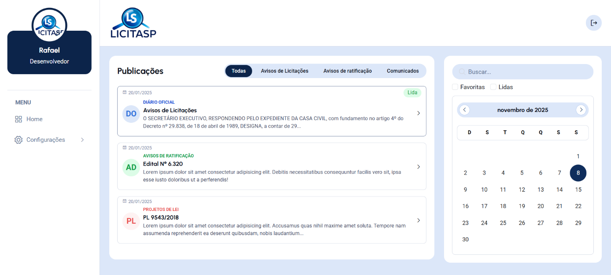
Imagem 11 – login
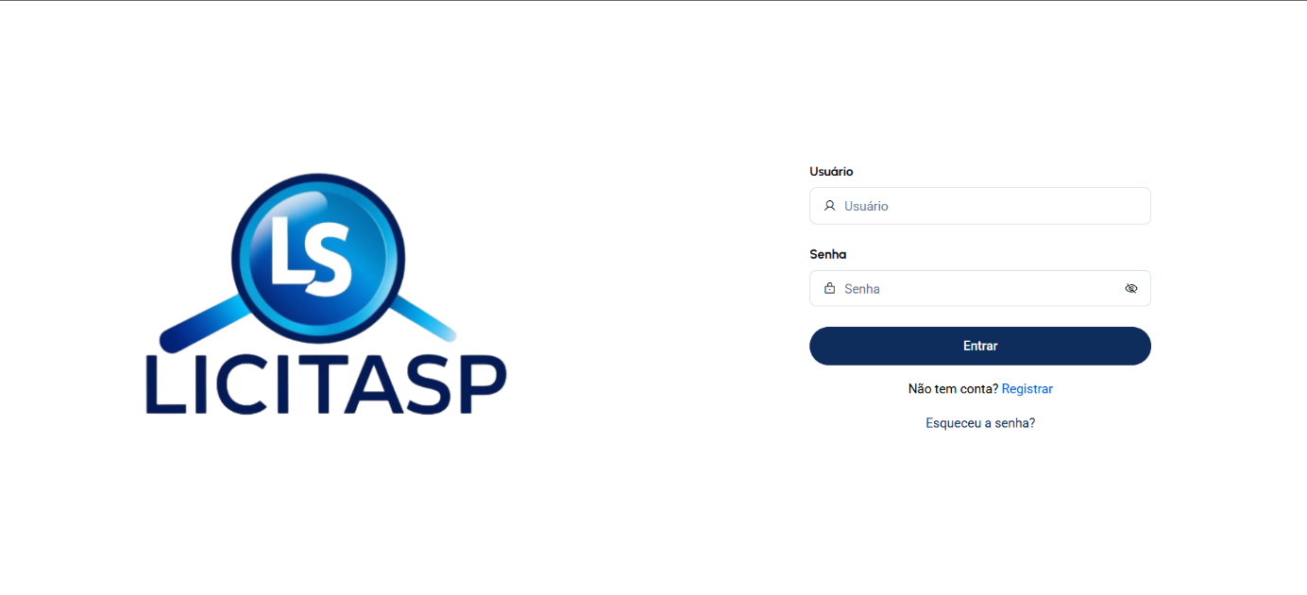

Imagem 12 – Registrar
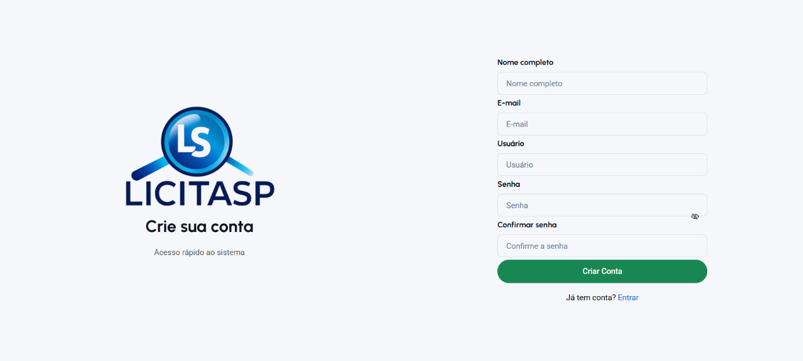


Imagem 13 – Recuperar Senha

Imagem 14 – Gerenciar Perfil
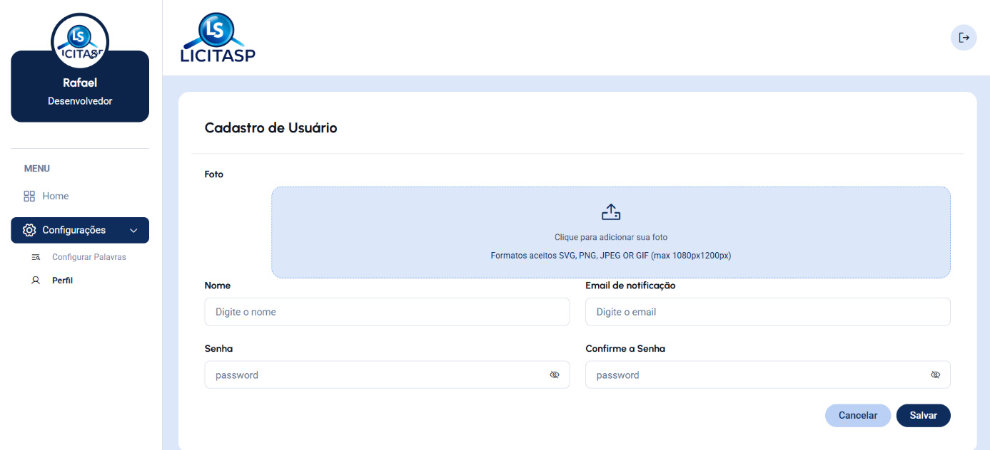

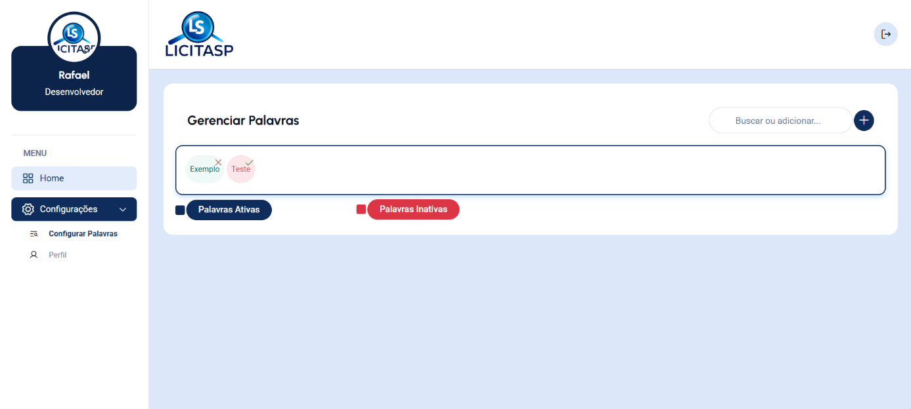
Imagem 15 – Configurar Palavras-Chave

Embora o protótipo não possua ainda integração com um servidor real, a arquitetura de back-end foi planejada com base em boas práticas de desenvolvimento Python e foi dimensionada para ser escalável.
O diagrama de classes modelado no projeto representa essa estrutura: as classes foram projetadas com baixo acoplamento e alta coesão, permitindo que, futuramente, o sistema possa crescer de forma modular, adicionando novas fontes de dados e tipos de notificações.
Dessa forma, o protótipo cumpre o papel de prova de conceito visual e funcional, servindo como base para o desenvolvimento completo em futuras fases do projeto.

6 Resultados e Discussão
6.1 Análise de Portabilidade
A Análise de Portabilidade tem como objetivo avaliar o grau de facilidade com que o sistema pode ser transferido entre diferentes ambientes de execução, plataformas e dispositivos.
Como o LicitaSP foi desenvolvido em formato de protótipo web, sua arquitetura foi planejada para ser altamente portátil, minimizando dependências específicas de ambiente.
A seguir, são descritos os principais aspectos da análise:

Tabela 7 – Análise de Portabilidade
Critério | Descrição | Resultado da Análise
Ambiente de Desenvolvimento | O protótipo foi construído com Python, executável em qualquer sistema que suporte Python 3.12 ou Docker | Portável entre Windows, Linux e macOS.
Banco de Dados | O back-end planejado utiliza PostgreSQL, amplamente suportado por provedores de nuvem e containers Docker. | Portável entre servidores locais e em nuvem servless (AWS, Render, Railway).
Interface Web | O protótipo foi desenvolvido com design responsivo, compatível com navegadores modernos e dispositivos móveis. | Portável entre desktops, tablets e smartphones.
Dependências de Software | Todas as bibliotecas são open source, sem dependência de plataformas proprietárias. | Fácil reimplantação e manutenção.
Conteinerização futura | O sistema poderá ser empacotado em Docker para padronização de ambiente e escalabilidade. | Elevada portabilidade operacional.

6.2 Cálculo de Métricas
A estimativa de custo do software por meio da Análise de Pontos de Função (APF) é uma técnica amplamente utilizada para mensurar o tamanho funcional de um sistema com base em suas funcionalidades, independentemente da linguagem de programação empregada. Segundo Dos Santos e Canal (2020), essa metodologia possibilita calcular o esforço de desenvolvimento a partir de parâmetros objetivos, considerando fatores como entradas, saídas, consultas, arquivos e interfaces, além do nível de influência técnica do sistema. No projeto, a aplicação da APF permitiu estimar de forma estruturada o prazo e o custo de desenvolvimento, resultando em uma avaliação precisa do investimento necessário para a implementação da solução.
O primeiro passo foi o levantamento das funções do sistema, considerando as principais categorias definidas pelo método APF: entradas, saídas, consultas, arquivos e interfaces. Cada uma dessas funções foi detalhada de acordo com o número de ocorrências e classificada quanto à complexidade (simples, média ou complexa), atribuindo-se pesos correspondentes conforme o padrão de referência.
Com base nos dados coletados no modelo de dados e nos requisitos funcionais, o resultado foi a soma ponderada de cada tipo de função, resultando em um total de 263 Pontos de Função Brutos (FP’b).
Em seguida, foi calculado o Fator de Ajuste (FA), que leva em consideração o Nível de Influência do Sistema (NI), composto por 14 características técnicas, como comunicação de dados, performance, volume de transações, facilidade de implantação e reutilização de código. Cada fator foi avaliado com nota de 0 a 5, e o total obtido foi 70 pontos.
Aplicando a fórmula padrão FA = 0,65 + (0,01 × NI), obteve-se o fator 1,35.
O total ajustado de Pontos de Função (FP’r) foi então obtido multiplicando-se o FP’b pelo FA:
355 Pontos de Função Ajustados (FP’r).

Com essa métrica, foi necessário estimar a quantidade média de linhas de código (LOC) por Ponto de Função, de acordo com a linguagem escolhida.
O sistema será implementado utilizando Python, Bootstrap e PostgreSQL enquadrando-se na categoria Geradores de Código, com uma média de 15 LOC por FP.

Assim, o total estimado de linhas de código (KLOC) é:
355 × 15 = 5326 LOC.

O tipo de sistema foi classificado como Sistema Web, considerando sua natureza de aplicação distribuída e interface responsiva. A produtividade média adotada para esse tipo de sistema foi de 3.300 LOC/mês.
Dividindo o total de KLOC pela taxa de produtividade, obteve-se o prazo estimado de desenvolvimento de 1,61 mês, o que corresponde a aproximadamente 35 dias úteis de trabalho.
Para o cálculo do custo total, adotaram-se os parâmetros operacionais definidos pela norma internacional ISO para métricas de esforço, considerando 132 horas de trabalho por mês (22 dias × 6 horas por dia).
O valor hora foi estabelecido em R$ 18,00, com base em uma estimativa compatível com o custo médio de um desenvolvedor júnior.

A fórmula aplicada para cálculo do investimento total foi:
Custo = Resultado × 132 × Valor da Hora
Substituindo os valores:
1,61 × 132 × R$ 18,00 = R$ 3.834,54.

Esse valor representa o investimento estimado para a implementação completa do protótipo funcional do sistema LicitaSP, incluindo análise, desenvolvimento, testes e validação.

Além das métricas técnicas, o cálculo considerou também:

O número de tabelas e colunas previstos no modelo de dados, que influenciam diretamente o número de arquivos e interfaces;

A linguagem de programação e frameworks utilizados (Python, Flask, Bootstrap e PostgreSQL), que impactam a produtividade média (LOC/FP);

O tipo de sistema (web), que define a produtividade base para o cálculo de esforço;

E o valor da hora de trabalho adotado como referência para o custo total.

Dessa forma, o valor de R$ 3.834,54 reflete uma estimativa realista e documentada de esforço e investimento necessários para o desenvolvimento do LicitaSP, considerando sua arquitetura tecnológica, o escopo funcional e as métricas reconhecidas internacionalmente de análise de software.

Tabela 8 – Métricas
Função | Nº de ocorrência | Complexidade | Peso | Resultado | Nível de Influência do Sistema (0 a 5)
entradas | 2 | Simples | 3 | 6 | Comunicação de dados | 5
entradas |  | Médio | 4 | 0 | Performance | 5
entradas | 7 | complexo | 6 | 42 | Volume de transações | 5
 |  |  |  |  | Eficiência do usuário final | 5
saídas | 2 | Simples | 4 | 8 | Processamento complexo | 5
saídas | 7 | Médio | 5 | 35 | Facilidade de implantação | 5
saídas | 1 | complexo | 7 | 7 | Múltiplos locais | 5
 |  |  |  |  | Processamento distribuído | 5
consultas | 2 | Simples | 3 | 6 | Utilização de equipamento | 5
consultas | 1 | Médio | 4 | 4 | Entrada de dados on-line | 5
consultas | 7 | complexo | 6 | 42 | Atualização on-line | 5
 |  |  |  |  | Reutilização de código | 5
arquivos | 9 | Simples | 7 | 63 | Facilidade operacional | 5
arquivos |  | Médio | 10 | 0 | Facilidade de mudanças | 5
arquivos |  | complexo | 15 | 0
 |  |  |  |  | Total de NI | 70
interfaces | 10 | Simples | 5 | 50
interfaces |  | Médio | 7 | 0
interfaces |  | complexo | 10 | 0
Total de FP’b |  |  |  | 263 | FA = multiplicar o NI pela taxa real =0,65+(0,01*70) | 1,35
 |  |  |  |  | FP'r = multiplicar o FP'b pelo FA | 355
 |  |  |  |  | Informe o nº de LOC da Linguagem | 15
Estimativas do número médio de LOC por FP |  |  |  |  | KLOC = Multiplicar o FP'r pelo tipo de linguagem
Cobol |  |  |  | 100 | Total de KLOC | 5326
Pascal |  |  |  | 90
Linguagens Orientadas a Objeto (C++) |  |  |  | 30 | Informe o tipo de sistema | 3.300
Java / Delphi / Visual Basic / C# |  |  |  | 20
Geradores de Código (SQL + HTML + RUBY + PYTHON + DEMAIS) |  |  |  | 15 | PRAZO (dividir o KLOC pelo tipo de sistema)
 |  |  |  |  | (RESULTADO DA DIVISÃO)QTDD DE MESES | 1,61386
Tipo de Sistema |  | Produ - Kloc/Loc /mês |  |  | QTDD DE DIAS (% x 22)
Sistema Comercial |  | 2.500 |  |  | QTDD DE HORAS (% x 6)
Comércio Eletrônico |  | 3.600 |  |  | QTDD DE MINUTOS (% x 60)
Sistema Web |  | 3.300
 |  |  |  |  | CUSTO - INVESTIMENTO
 | PRAZO
 | DIAS/MÊS | 22 |  |  | Informe o valor da hora de trabalho | R$ 18,00
 | HORAS/DIA | 6 |  |  | ISO (NORMA INTERNACIONAL) HORAS/MÊS = | 132
 | MINUTOS/HORA | 60 |  |  | FÓRMULA = 132 * RESULTADO DA DIVISÃO * VALOR DA HORA
CONFIRMAÇÃO (RESULTADO * 132 * Vr DA HORA) |  |  |  |  | VALOR TOTAL DO PROJETO = | R$ 3.834,54

6.3 Proposta Comercial
O modelo de negócio proposto é baseado em Software as a Service (SaaS), no qual o usuário paga uma assinatura mensal para receber alertas e relatórios personalizados de licitações.
Tabela 9 – Proposta Comercial
Tipo | Descrição
Produto | Sistema web LicitaSP – monitoramento e notificação de licitações públicas do DOE-SP.
Público-alvo | Pequenas e médias empresas interessadas em participar de licitações públicas.
Proposta de valor | Automatizar o acompanhamento de oportunidades públicas, reduzindo o tempo de busca e ampliando a participação das PMEs.
Modelo de Receita | Assinatura mensal (plano básico e plano profissional).
Canais de distribuição | Plataforma web, e-mail marketing, redes sociais e parcerias com associações comerciais.
Custo operacional | Hospedagem em nuvem, manutenção técnica, atualização de base de dados e suporte ao cliente.

Projeção inicial
Plano básico: R$ 39,90/mês – até 10 palavras-chave, 1 e-mail de notificação.
Plano profissional: R$ 79,90/mês – palavras-chave ilimitadas, múltiplos destinatários e relatórios em PDF.
O modelo comercial também prevê versões futuras personalizadas para órgãos públicos e consultorias, com integração de múltiplos diários oficiais e alertas em tempo real.

Considerações finais

A partir de uma entrevista inicial com um cliente em potencial, foram levantadas informações reais sobre as dificuldades enfrentadas por empresas no acompanhamento de editais.
Com base nessas informações o desenvolvimento concentrou-se na prototipação do sistema, resultando em uma interface funcional que demonstra o fluxo operacional e a experiência de uso.
O back-end, embora ainda não implementado, foi dimensionado para suportar crescimento e integração futura, utilizando uma estrutura de classes escalável e modular.
Como desdobramentos futuros, estão previstos:
A implementação completa do back-end em Python com PostgreSQL;
O desenvolvimento de um módulo de inteligência artificial para leitura automatizada de editais;
E a integração do sistema com outros Diários Oficiais estaduais e municipais.
O projeto, portanto, representa um passo inicial sólido rumo à democratização do acesso às oportunidades públicas, oferecendo às PMEs uma ferramenta prática, acessível e escalável.

Referências

DE QUEIROZ VAROLO, Flávio Augusto; FIIRST, Clóvis. UTILIZAÇÃO DO TERMO DE ABERTURA DE PROJETOS (TAP) COMO FERRAMENTA PARA ELABORAÇÃO DE PROPOSTAS E PLANOS DE TRABALHOS NO MUNICÍPIO DE GUAÍRA PR. Revista Competitividade e Sustentabilidade-ComSus, v. 7, n. 2, 2020.

GEPNER, Pawel et al. Analysis of business strategy of leading Vietnamese real estate developers using SWOT matrix. International journal of multidisciplinary research and growth evaluation, v. 3, n. 1, p. 181-187, 2022.

SILVA FILHO, Alexandre Magno et al. O processo empreendedor: associando o business model Canvas (BMC) ao life cycle Canvas (LCC). Exacta, v. 16, n. 4, p. 35-44, 2018.

ISMAIL, André Martins; CINTRA, Yara Consuelo. Utilização do Business Model Canvas como apoio estratégico em uma empresa de confecção digital. Revista de Empreendedorismo e Gestão de Micro e Pequenas Empresas, v. 6, n. 01, p. 40-59, 2021.

SCHNEIDER, Geri; WINTERS, Jason P. Applying use cases: a practical guide. Pearson Education, 2001.

LOBATO, Eric Davi Coelho; DOS SANTOS, Renan Baltazar. PLANEJAMENTO FINANCEIRO: UMA PROPOSTA DE IMPLEMENTAÇÃO DA MATRIZ 5W2H COMO FERRAMENTA DA QUALIDADE NO SETOR FINANCEIRO DAS PEQUENAS E MÉDIAS EMPRESAS (PMES). REVISTA FOCO, v. 16, n. 6, p. e2121-e2121, 2023.

Lisbôa, Maria da Graça Portela, and Leoni Pentiado Godoy. "Aplicação do método 5W2H no processo produtivo do produto: a joia." Iberoamerican Journal of Industrial Engineering 4.7 (2012): 32-47.

DE ALMEIDA MOLINA, Sidny; DE ANDRADE, Alexandre Acácio. Modelagem de falhas e exceçoes em processos de negócios em BPMN: Um mapeamento sistemático da literatura. In: Workshop em Modelagem e Simulação de Sistemas Intensivos em Software (MSSiS). SBC, 2024. p. 11-20.

SPETH, Christophe. A Análise SWOT: Uma ferramenta chave para o desenvolvimento de estratégias empresariais. 50Minutos. es, 2023.

JÚNIOR, Edwar Saliba. Diagrama de Classes. 2020.

DE MELLO, Rafael Maiani. Técnica para Inspeção de Diagramas de Atividades. 2011. Tese de Doutorado. Universidade Federal do Rio de Janeiro.
BACURAU, Rodrigo M.; LEAL, Brauliro G.; RAMOS, Ricardo A. Uma Abordagem para a Construção de Diagramas da UML Concomitante à Prototipação de Interface [em linha]. set. 2022.

DOMATECH. Requisitos funcionais e não funcionais: entenda a importância. Disponível em: https://www.domatech.com.br/blog/tecnologia/requisitos-funcionais-e-nao-funcionais. Acesso em: 26 set. 2025.

SOMMERVILLE, Ian. Software engineering (ed.). America: Pearson Education Inc, 2011.

FRANCK, Kewry Mariobo; PEREIRA, Robson Fernandes; DANTAS FILHO, Jerônimo Vieira. Diagrama Entidade-Relacionamento: uma ferramenta para modelagem de dados conceituais em Engenharia de Software. Research, Society and Development, v. 10, n. 8, p. e49510817776-e49510817776, 2021.

ALURA. O que são regras de negócio? Disponível em: https://www.alura.com.br/artigos/o-que-sao-regras-de-negocio. Acesso em: 30 set. 2025.

VOITTO. Regras de Negócio: o que são, vantagens e como aplicar. Disponível em: https://www.voitto.com.br/blog/artigo/regras-de-negocio. Acesso em: 30 set. 2025.

UNIVERSIDADE FEDERAL DE PERNAMBUCO (UFPE), Centro de Informática. Statechart Diagram. Disponível em: https://cin.ufpe.br/~gta/rup-vc/core.base_rup/guidances/guidelines/statechart_diagram_640B5D0B.html. Acesso em: 03 out. 2025.

RANHEL, João. Eletrônica Digital, Verilog E Fpga. Clube de Autores, 2021.

DOS SANTOS GAMA, Priscila; JACUBAVICIUS, Celso; FORMIGONI, Alexandre. Proposta de controle de escopo por meio da estrutura analítica do projeto (eap): estudo de caso. South American Development Society Journal, v. 1, n. 1, p. 109-123, 2015.

DA TRINDADE, Gabriela Oliveira; LUCENA, Márcia. Rastreabilidade de Requisitos em Metodologias Ágeis: um Estudo Exploratório. In: Simpósio Brasileiro de Sistemas de Informação (SBSI). SBC, 2016. p. 478-485.

DOS SANTOS, Ubirajara Petri; CANAL, Ana Paula. Estimativas de Software Utilizando Análise de Pontos de Função.
MESQUITA, Eduardo José Soler; FINGER, Marcelo. Projeto de Dados em Bancos de dados Distribuídos. 1998. Tese de Doutorado. Instituto de Matemática e Estatística da Univerisade de São Paulo, 27/03/98.

Anexo 1 – Perguntas e Respostas
1. Hoje vocês consultam apenas o Diário Oficial de SP ou precisam acompanhar outros canais oficiais também?”
“Por enquanto só SP, mas temos interesse em acompanhar outros estados e, quem sabe, o Diário Oficial da União.”
Relação com SWOT/5W2H:
Oportunidade: Expandir a cobertura.
What: Suportar múltiplas fontes.
Why: Evitar dependência de uma única fonte.

2. O sistema é voltado apenas para uso interno ou vocês imaginam abrir o acesso para outras empresas do setor?
“Iremos utilizar internamente, mas vimos que outras empresas também sofrem com o mesmo problema. Pode virar um produto SaaS.”
Relação com SWOT/5W2H:
Oportunidade: Ampliar mercado.
What: Expandir público-alvo.
Why: Aumentar base de clientes.

3. Se forem vender para outras empresas como pensam em monetizar o sistema, por exemplo, com planos?
“Sim, queremos algo intuitivo e escalável para pequenas empresas com alertas simples, notificações e relatórios.”
Relação com SWOT/5W2H:
Força: Flexibilidade comercial.
What: Oferecer planos diferenciados.
Why: Atender vários perfis de clientes.

4. Os usuários precisam acessar o sistema pelo celular ou é algo secundário?
“Muitos gestores conferem alertas fora do escritório. Ter uma versão simples no celular seria ótimo. Mas por enquanto iriamos somente enviar as notificações e ter o site web.”
Relação com SWOT/5W2H:
Oportunidade: Expansão para mobile.
What: Criar app via WebView futuramente.
Why: Atender usuários mobile e offline.

5. Quem será responsável por ajustar o código quando o Diário Oficial mudar o formato?
“Quero que o sistema seja modular e na medida do possível ajustável para reaproveitar o máximo de código possível se isso acontecer.”
Relação com SWOT/5W2H:
Fraqueza: Dependência técnica.
How: Automação de monitoramento e logs.

6. O sistema deve permitir reaproveitar funções ou será algo fixo para o Diário Oficial de SP?
“Queremos que seja modular, se amanhã quisermos adicionar outro estado, não precisar reescrever tudo.”
Relação com SWOT/5W2H:
Força: Arquitetura escalável.
How: Uso de injeção de dependências e modularização.

7. O que acontece se o sistema falhar por alguns dias, há algum plano de contingência?
“Não seria o fim do mundo, mas preferimos que o sistema avise se parar de funcionar. Podemos remediar se não for muito demorado a manutenção.”
Relação com SWOT/5W2H:
Fraqueza: Falta de monitoramento.
How: Criar alertas automáticos em caso de falha.

8. Há dados confidenciais ou sensíveis nos registros do Diário Oficial?
“Não, são informações públicas. Mas o histórico de pesquisa interna pode ser sensível, então queremos controle de acesso por usuários.”
Relação com SWOT/5W2H:
Ameaça: Exposição de dados internos.
How: Controle de permissões e autenticação.

9. O que é essencial para o sistema e o que pode ficar para depois?
“Essencial seria captura, filtro e notificação inicialmente. Classificação automática, dashboards e alertas direcionados podem vir depois.”
Relação com SWOT/5W2H:
Força: Foco no MVP.
When: Após lançamento web.

10. Como os usuários devem ser notificados das publicações e-mail, WhatsApp?
“E-mail resolve por enquanto. Vamos sentir como vai ser, e se necessário vamos pagar para utilizar o Whatsapp.”
Relação com SWOT/5W2H:
Oportunidade: Expandir comunicação no futuro.
How: Notificações simples no MVP.

11. Vocês precisam guardar todas as versões das publicações ou apenas o registro mais recente?
“Inicialmente apenas as licitações diárias, e o envio do relatório por e-mail. Mas se der para armazenar para consultas futuras seria bom.”
Relação com SWOT/5W2H:
Fraqueza: Armazenamento excessivo.
How: Armazenar apenas metadados.

12. Vocês pensam em integrar o sistema com ferramentas de compliance ou gestão regulatória?
“Não tem necessidade, é mais busca de informações públicas.”
Relação com SWOT/5W2H:
Oportunidade: Integrações estratégicas.
When: Após validação inicial.

13. O que tornaria o sistema de vocês melhor que outras soluções de monitoramento existentes?
“Não conhecemos soluções para esse problema, talvez existam mas não temos conhecimento.”
Relação com SWOT/5W2H:
Força: Conhecimento setorial.
Why: Valor agregado ao cliente final.

